Sistema de Gerenciamento CineB
Cliente: CineB
Logotipo do cliente

<< Código do Projeto >> – Gerenciamento CineB
PROPOSTA TÉCNICA

Data de Emissão: XX/XX/XXXX
Data de Validade: XX/XX/XXXX

Responsável pela Proposta:
Davi Ferreira Tase - Desenvolvedor
Izaias Filipe Bernardes – Desenvolvedor
João Victor Marques da Silva – Desenvolvedor
Marcos Paulo Cyrillo da Silva – Desenvolvedor



SWFactory Consultoria e Sistemas Ltda
Rua Santana, 179, sala 306/308
CEP: 37200-000 Lavras – MG
(35) 3822-8148
http://www.swfactory.com.br

Revisões do Documento
Revisões são melhoramentos na estrutura do documento e também no seu conteúdo. O objetivo primário desta tabela é a fácil identificação da versão do documento. Toda modificação no documento deve constar nesta tabela.
Data |  | Versão |  | Descrição | Autor
Dd/mm/aaaa | x.x

Auditorias do Documento
Auditorias são inspeções conduzidas pela equipe de PPQA – Product Process Quality Assurance (Garantia da qualidade do produto e processo) – do projeto, e tem por objetivo garantir uma qualidade mínima dos artefatos gerados durante o processo de desenvolvimento. Essa tabela pode ser utilizada também pelo GN – Gerente da Área de Negócio com o objetivo de documentar a viabilidade do mesmo.
Data |  | Versão |  | Descrição | Autor
dd/mm/aaaa | x.x
ÍNDICE
1. INTRODUÇÃO 4
1.1 Objetivos do Projeto 4
1.2 Abrangência 4
2. Premissas Básicas 4
3. Restrições 4
4. Requisitos Preliminares e Funcionalidades Gerais 5
5. Estratégia de Desenvolvimento 5
5.1 Organograma do Projeto 5
5.2 Processo de Desenvolvimento do Software 5
5.3 Cronograma Preliminar do Projeto 5
5.4 Produtos Disponibilizados 5
6. critérios de conclusão 5
7. Manutenção do Serviço em Operação 6
8. Garantia do Produto 6
9. Disposições Finais 6
ANEXO I 6

INTRODUÇÃO
1 O presente documento apresenta a Proposta Técnica para o desenvolvimento do Sistema CineB, um software voltado à gestão completa de um cinema, abrangendo as áreas de cadastro de usuários, filmes, salas, sessões e relatórios administrativos.

Objetivos do Projeto
O projeto tem como finalidade modernizar e automatizar o processo de exibição e controle de informações, proporcionando maior eficiência operacional, confiabilidade dos dados e melhor experiência para o cliente.
Além dos benefícios ao cliente, o sistema contará com funcionalidades que visam melhorar os processos desempenhados pelos colaboradores (Administradores e Funcionários), de forma mais eficaz, segura e automatizada.

Abrangência
O sistema atenderá os seguintes usuários: administrador, funcionário e cliente, cada um com suas respectivas características e permissões, conforme previamente definido nos RFS.
O sistema será acessível via navegador web e compatível com dispositivos desktop, tablet e smartphone.

Premissas Básicas
Premissas para que o projeto seja desenvolvido sem maiores impactos:
- A empresa fornecedora reserva o direito de selecionar os integrantes do projeto e os cargos que ocuparão.
- Ambas as partes se comprometem a manter canal aberto para disponibilização de informações a respeito de necessidades para o andamento do projeto, em que passo o projeto anda, e o que pode ser utilizado como apoio para que o projeto seja concluído da melhor maneira possível.
- O sistema será desenvolvido com base nos requisitos funcionais e não funcionais levantados.

Restrições
As restrições para este projeto são:
- O prazo de entrega será acordado entre as partes, considerando o escopo descrito neste documento;
- Solicitações de mudança após o início do desenvolvimento poderão impactar no custo e no cronograma;
- O sistema funcionará apenas em ambiente web conectado à internet.

Requisitos Preliminares e Funcionalidades Gerais
A seguir estão descritos os requisitos funcionas e não funcionais do Sistema CineB, conforme levantamento realizado.

Requisitos Funcionais
Observação: “*” indica campos de preenchimento obrigatório.
[RFS01] Cadastrar Usuário
Atores: Administrador, Cliente e Funcionário
Esse requisito permitirá que os atores cadastrem novos usuários no sistema. Para isso, será necessário preencher os campos apresentados na Tabela 1.

Tabela 1 – Campos do Usuário
Campo | Descrição do Campo
Nome completo* | Nome completo do usuário (campo de texto de até 50  caracteres)
E-mail* | Endereço eletrônico único
Senha* | Senha de acesso do usuário (campo numérico de 6 números)
CPF* | Cadastro de Pessoa Física (único)
Data de nascimento* | Data em formato DD/MM/AAAA
Perfil* | Define o tipo de usuário (cliente, funcionário ou administrador)

O campo de perfil, estará visível apenas para o usuário de perfil Administrador.
Prioridade: [X] Essencial [ ] Importante [ ] Desejável

[RFS02] Consultar Usuário
Atores: Funcionário, Administrador
Esse requisito permitirá que os atores consultem os usuários cadastrados no sistema por meio de filtros como nome, CPF, e-mail ou perfil.
Os resultados da consulta deverão ser exibidos em uma lista paginada, ordenados alfabeticamente (A–Z) pelo nome completo do usuário, de forma case-insensitive.
Em caso de nomes idênticos, a ordenação secundária deverá considerar o perfil e, por fim, a data de cadastro.
O sistema deverá permitir que o ator altere o critério de ordenação clicando nos cabeçalhos das colunas da lista.
Prioridade: [X] Essencial [ ] Importante [ ] Desejável

[RFS03] Atualizar Dados de Usuário
Atores: Cliente, Funcionário, Administrador
Esse requisito permitirá que os atores alterem informações previamente cadastradas de um usuário, conforme a permissão do perfil.
O cliente poderá atualizar apenas dados pessoais (nome, e-mail, senha), enquanto o administrador e o funcionário poderão alterar qualquer campo.
Prioridade: [X] Essencial [ ] Importante [ ] Desejável
[RFS04] Excluir Usuário
Atores: Administrador
Esse requisito permitirá que o administrador realize a exclusão lógica de usuários, mantendo o histórico dos registros para fins de auditoria.
O campo “status” deverá ser alterado para “inativo” no banco de dados.
Prioridade: [ ] Essencial [X] Importante [ ] Desejável

[RFS05] Cadastrar Filme
Atores: Funcionário, Administrador
Esse requisito permitirá que os atores cadastrem novos filmes no sistema. Para isso, será necessário preencher os campos apresentados na Tabela 2.
Tabela 2 – Campos do Filme
Campo | Descrição do Campo
Título* | Nome do filme (campo de texto de até 100 caracteres)
Gênero* | Categoria do filme (ação, comédia, etc.)
Duração* | Tempo total de exibição em minutos (inteiro)
Classificação indicativa* | Faixa etária do público (escolha fechada)
Sinopse | Breve descrição do enredo (campo de texto de até 500  caracteres)
Data de estreia* | Data da primeira exibição (DD/MM/AAAA)
Status* | Define se está “Em cartaz” ou “Em breve” (escolha  fechada)
Cartaz | Imagem representativa do filme (arquivo de imagem)

Prioridade: [X] Essencial [ ] Importante [ ] Desejável

[RFS06] Consultar Filme
Atores: Funcionário, Administrador
Esse requisito permitirá que os atores consultem informações de filmes cadastrados no sistema, utilizando filtros como título, gênero, classificação ou status.
Os resultados da consulta deverão ser exibidos em uma lista paginada, ordenados alfabeticamente (A–Z) pelo nome do, de forma case-insensitive.
O sistema deverá permitir que o ator altere o critério de ordenação clicando nos cabeçalhos das colunas da lista.
Prioridade: [X] Essencial [ ] Importante [ ] Desejável

[RFS07] Atualizar Informações de Filme
Atores: Funcionário, Administrador
Esse requisito permitirá que os atores atualizem as informações de um filme previamente cadastrado.
Todos os campos descritos na Tabela 2 poderão ser alterados.
Prioridade: [X] Essencial [ ] Importante [ ] Desejável

[RFS08] Excluir Filme
Atores: Administrador
Esse requisito permitirá que o administrador exclua logicamente um filme do sistema, mantendo o histórico de exibição e registros associados.
O status do filme será atualizado para “inativo”, impedindo sua exibição pública.
Prioridade: [ ] Essencial [X] Importante [ ] Desejável

[RFS09] Cadastrar Sessão
Atores: Funcionário, Administrador
Esse requisito permitirá que os atores cadastrem novas sessões de filmes no sistema. Para isso, será necessário preencher os campos apresentados na Tabela 4.
Tabela 4 – Campos da Sessão
Campo | Descrição do Campo
Filme vinculado* | Filme exibido na sessão (escolha fechada entre os filmes  disponíveis)
Sala vinculada* | Sala onde a sessão ocorrerá (escolha fechada)
Data* | Data de exibição (DD/MM/AAAA)
Horário* | Horário de início da sessão (inteiro)
Valor do ingresso* | Preço unitário do ingresso em reais
Status* | Define se a sessão esta “Aguardando”, “Em andamento” ou “Cancelada” (Escolha fechada)

Prioridade: [X] Essencial [ ] Importante [ ] Desejável

[RFS10] Consultar Sessão
Atores: Funcionário, Administrador
Esse requisito permitirá que os atores consultem as sessões cadastradas no sistema por meio de filtros como nome do filme, sala, data ou status.
Os resultados deverão ser apresentados em formato de lista, com a opção de exibir os detalhes completos de uma sessão específica.
Prioridade: [X] Essencial [ ] Importante [ ] Desejável

[RFS11] Atualizar Sessão
Atores: Funcionário, Administrador
Esse requisito permitirá que os atores atualizem informações de uma sessão já cadastrada, respeitando as restrições de horário e disponibilidade.
Serão editáveis todos os campos da Tabela 4.
Prioridade: [X] Essencial [ ] Importante [ ] Desejável

[RFS12] Excluir Sessão
Atores: Administrador
Esse requisito permitirá que o administrador realize a exclusão lógica de uma sessão, preservando os registros de vendas e histórico de exibições.
O status da sessão será alterado para “cancelada”, impedindo novas reservas ou vendas.
Caso algum ingresso já tenha sido vendido, o sistema automaticamente enviará uma notificação ao cliente que efetuou a compra.
Prioridade: [ ] Essencial [X] Importante [ ] Desejável

[RFS13] Gerar Relatório de Vendas
Atores: Administrador
Esse requisito permitirá que o administrador gere relatórios detalhados das vendas de ingressos realizadas em um período específico.
O sistema deverá possibilitar a seleção de filtros conforme a Tabela 5, e exibir os resultados de forma tabular e gráfica.
Tabela 5 – Filtros do Relatório de Vendas

Filtro | Descrição
Período | Intervalo de datas da análise (campo para definir período inicial  e final)
Filme | Filme cujas vendas serão analisadas (escolha fechada)

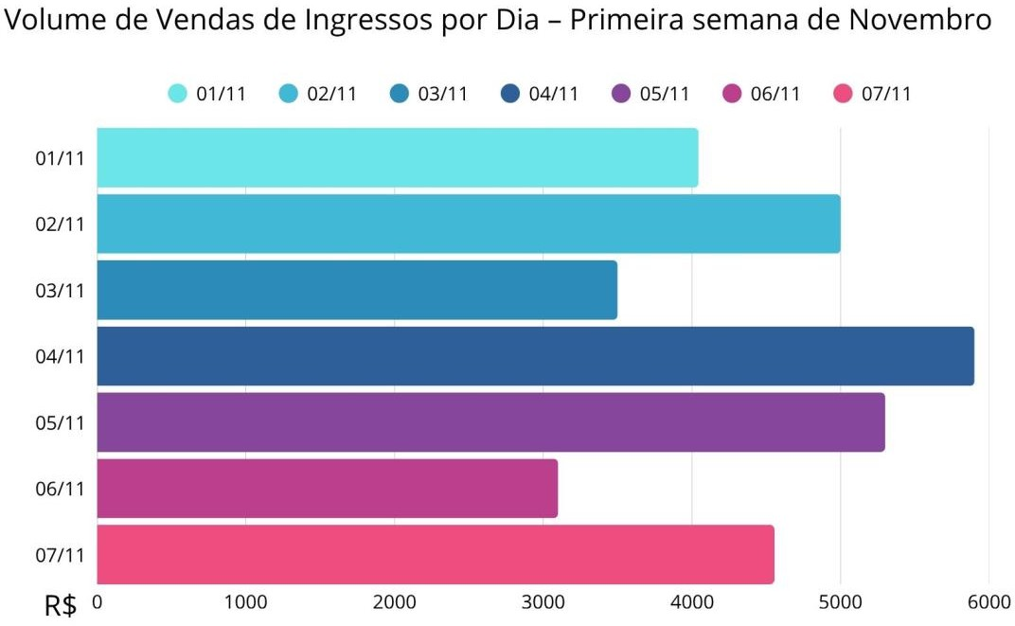
Imagem 1 – Número de vendas da primeira semana de novembro

Prioridade: [X] Essencial [ ] Importante [ ] Desejável

[RFS14] Gerar Relatório de Gêneros Mais Assistidos
Atores: Administrador, Funcionário
Esse requisito permitirá gerar relatórios que exibam os gêneros mais assistidos em determinado período.
O sistema deverá permitir a configuração dos filtros definidos na Tabela 7, e apresentar resultados ordenados conforme o número de ingressos vendidos.
Tabela 7 – Filtros do Relatório de Gêneros Mais Assistidos
Filtro | Descrição
Período | Intervalo de datas de análise (campo para definir período  inicial e final)
Gênero | Gêneros que serão analisados (ação, comédia, terror, etc.)

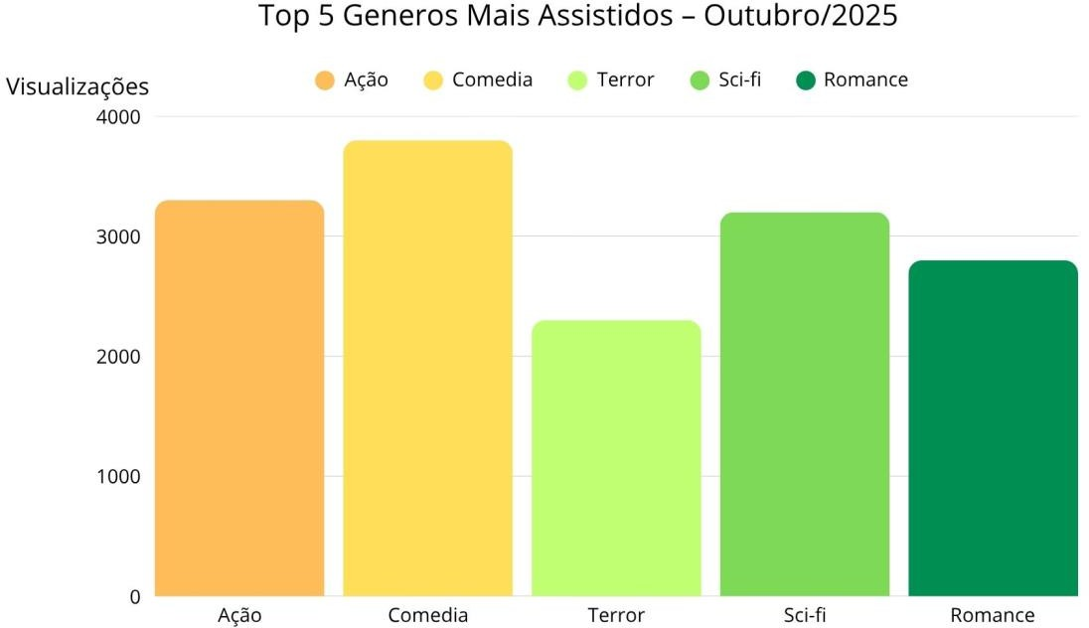
Imagem 3 – Número de gêneros mais assistidos em outubro
Prioridade: [X] Essencial [ ] Importante [ ] Desejável

Requisitos Não Funcionais
[RNF01] Interface Responsiva
O sistema deve possuir interface responsiva, permitindo adaptação automática a diferentes tamanhos de tela (computadores, tablets e smartphones), sem perda de funcionalidade ou legibilidade.
Prioridade: [X] Essencial [ ] Importante [ ] Desejável

[RNF02] Armazenamento em Banco Relacional
O sistema deve utilizar um banco de dados relacional para armazenar informações, garantindo integridade referencial, consistência e suporte a consultas estruturadas (SQL).
Prioridade: [X] Essencial [ ] Importante [ ] Desejável

[RNF03] Disponibilidade 24h
O sistema deve permanecer disponível 24 horas por dia, sete dias por semana, exceto em períodos previamente agendados de manutenção.
Prioridade: [X] Essencial [ ] Importante [ ] Desejável

[RNF04] Tempo de Resposta Máximo de 3 Segundos
O sistema deve apresentar tempo médio de resposta inferior a 3 segundos para operações de consulta, cadastro e atualização, considerando condições normais de uso.
Prioridade: [X] Essencial [ ] Importante [ ] Desejável

[RNF05] Segurança e Criptografia de Login
O sistema deve garantir a segurança das credenciais de acesso, utilizando
criptografia para armazenamento de senhas e protocolos seguros de autenticação.
Prioridade: [X] Essencial [ ] Importante [ ] Desejável

[RNF06] Compatibilidade com Navegadores Modernos
O sistema deve ser compatível com os principais navegadores modernos, como Microsoft Edge, Mozilla Firefox, Opera e Google Chrome, em suas versões mais recentes.
Prioridade: [X] Essencial [ ] Importante [ ] Desejável

[RNF07] Suporte a 1000 Acessos Simultâneos
O sistema deve ser capaz de suportar até 1000 acessos simultâneos sem degradação perceptível de desempenho ou indisponibilidade dos serviços.
Prioridade: [X] Essencial [ ] Importante [ ] Desejável

Estratégia de Desenvolvimento

Organograma do Projeto
<Esta seção apresenta o organograma do projeto, onde devem ser apresentados todos os "papéis" a serem executados no projeto e as participações integrais e parciais de cada função no projeto. As atribuições de cada "papel" tanto da equipe da empresa fornecedora quanto da equipe do cliente deve ser detalhada, ou fazer referência a um outro documento relacionado que contenha esta informação.>
<Deve-se analisar a organização necessária em termos de pessoal, que deve ser disponibilizada pelo cliente para o projeto, por exemplo, responsável pelo acompanhamento do projeto, responsáveis por módulos/processos, pessoal técnico etc.>

Processo de Desenvolvimento do Software
A metodologia de desenvolvimento adotada será o método SCRUM, e artefatos gerados são: entrevista com cliente, documentação de requisitos, descrição detalhada dos cruds, estimativa de tamanho DRE e Matriz.

Cronograma Preliminar do Projeto
<Nesta seção deve ser apresentado um cronograma preliminar do projeto, realizado com base nos requisitos especificados nesta proposta, descrevendo atividade, tempo e recursos necessários. No cronograma deve-se utilizar as colunas de data de início e fim apenas se estas datas forem reais. Caso contrário deve ser adotada a visão por semanas/dias e omitir as colunas de datas.>

Produtos Disponibilizados
Software contendo as funções de cadastro, histórico, acesso com segurança, agendamento de consultas.

critérios de conclusão
Para que o projeto esteja apropriadamente preparado para entrega, ele deve ser capaz de realizar agendamento de consultas dentro da descrição que foi combinada, bem como a operação do cadastro e histórico.

Manutenção do Serviço em Operação
Software não necessita de manutenção constante mas a empresa se disponibiliza a realizar correções de bugs que eventualmente possam surgir pelos próximos 4 anos de uso do software.

Garantia do Produto
A empresa entende que com o manuseio do software, eventuais bugs podem ocorrer, e se disponibiliza a não ensinar o uso apropriado da ferramenta como também a corrigir os bugs que ocorrerem.

Disposições Finais
<Nesta seção devem ser relacionadas disposições gerais que se tornem necessárias a serem salientadas. Veja exemplo a seguir>
Esta proposta e respectivos documentos aqui referenciados, recebidos pelo cliente, constituem o acordo completo relativo ao projeto, objeto desta proposta, e substituem qualquer comunicação prévia, verbal ou escrita. A assinatura desta proposta pelo cliente representa plena e total aceitação dos termos e condições constantes nos citados documentos.
- O ambiente do cliente deve estar pronto para a implantação no prazo definido no contrato. Atrasos superiores a 30 dias implicarão na desobrigação da empresa fornecedora para a implantação dentro dos custos especificados na proposta, implicando em nova proposta financeira.
- A empresa fornecedora fica à disposição para discutir a proposta ora apresentada.
- Os serviços propostos neste documento serão iniciados no prazo máximo de 28 semanas após a formalização do aceite desta proposta.

ANEXO I
<Nesta seção devem ser apresentados os documentos referenciados na proposta técnica.>

Representante do contratando Representante da contratante

Testemunha 1 Testemunha 2

